KLASA 5d
Termin egzaminu: 09.01.2026 8:00
MIEJSCE EGZAMINOWANIA: sala 107

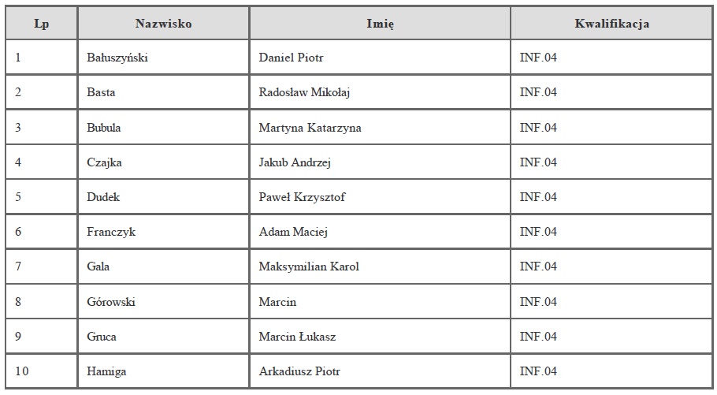

Termin egzaminu: 09.01.2026 10:00
MIEJSCE EGZAMINOWANIA: sala 107
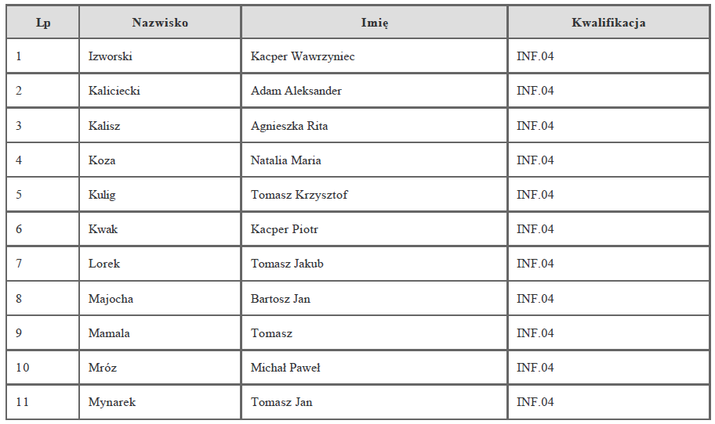

Termin egzaminu: 09.01.2026 12:00
MIEJSCE EGZAMINOWANIA: sala 107

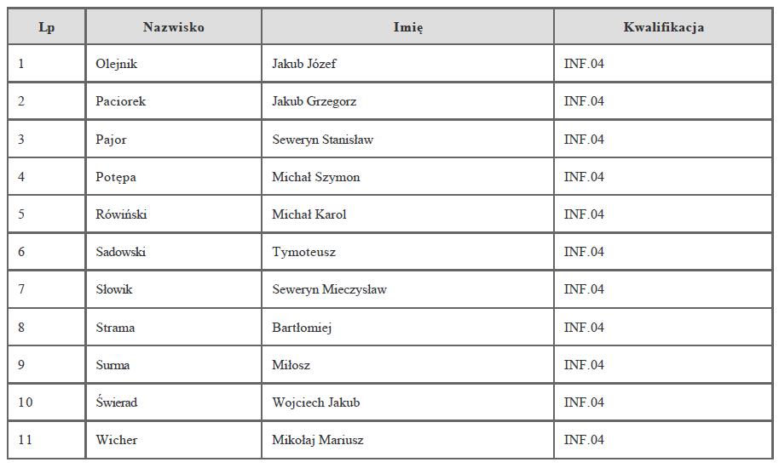
UWAGA! RÓWIŃSKI MICHAŁ– FINALISTA OLIMPIADY ZWOLNIONY Z EGZAMINU

